MC-A50F接线图
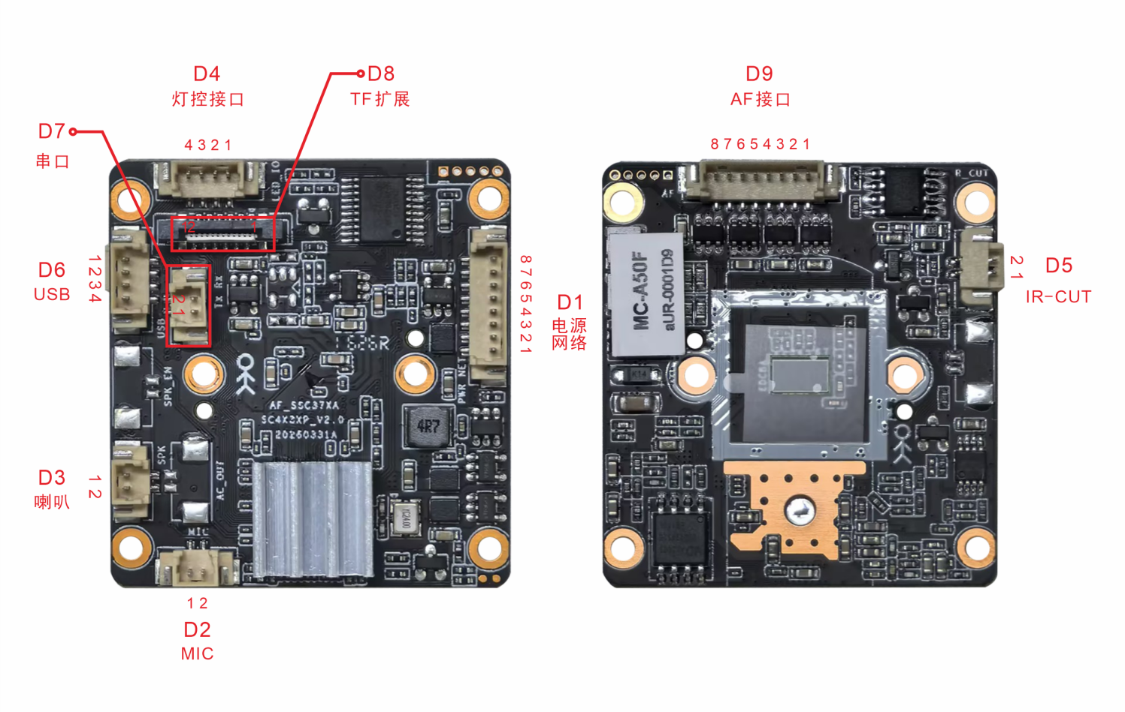
接口针脚定义
代号 | 接口功能 | 序号 | 针脚定义 | 针脚功能
D1 | 8芯网络&电源接口 | 1 | DC 12V+ | DC 12V输入
D1 | 8芯网络&电源接口 | 2 | GND | 地
D1 | 8芯网络&电源接口 | 3 | RJ45_6 | 网络接收差分信号RJ6
D1 | 8芯网络&电源接口 | 4 | RJ45_3 | 网络接收差分信号RJ3
D1 | 8芯网络&电源接口 | 5 | RJ45_2 | 网络发送差分信号RJ2
D1 | 8芯网络&电源接口 | 6 | RJ45_1 | 网络发送差分信号RJ1
D1 | 8芯网络&电源接口 | 7 | Reset | 复位
D1 | 8芯网络&电源接口 | 8 | LED+ | 网络状态指示灯正
D2 | 2芯主MIC | 1 | MIC+ | 咪头
D2 | 2芯主MIC | 2 | MIC- | 咪头
D3 | 喇叭输出 | 1 | SPK+ | 喇叭输出_8Ω2W
D3 | 喇叭输出 | 2 | SPK- | 喇叭输出_8Ω2W
D4 | 灯光控制 | 1 | CDSIN | 硬光敏
D4 | 灯光控制 | 2 | GND | 地
D4 | 灯光控制 | 3 | PWM1 | 红外
D4 | 灯光控制 | 4 | PWN0 | 暖光/白光
D5 | IR-CUT接口 | 1 | IR-CUT控制信号 | 输出
D5 | IR-CUT接口 | 2 | IR-CUT控制信号 | 输出
D6 | USB接口 | 1 | GND | 地
D6 | USB接口 | 2 | USB-DP
D6 | USB接口 | 3 | USB-DM
D6 | USB接口 | 4 | 12V+ | 12V输出
D7 | MCU-TX | 1 | TX | 云台TX
D7 | MCU-TX | 2 | 空 | 空
D8 | TF扩展接口 | 1 | 12pin | 扩展存储
D9 | AF 镜头接口 | 1 | FA- | 蓝
D9 | AF 镜头接口 | 2 | FA+ | 黑
D9 | AF 镜头接口 | 3 | ZA- | 绿
D9 | AF 镜头接口 | 4 | ZA+ | 橙
D9 | AF 镜头接口 | 5 | ZB+ | 黄
D9 | AF 镜头接口 | 6 | ZB- | 紫
D9 | AF 镜头接口 | 7 | FB+ | 红
D9 | AF 镜头接口 | 8 | FB- | 白

